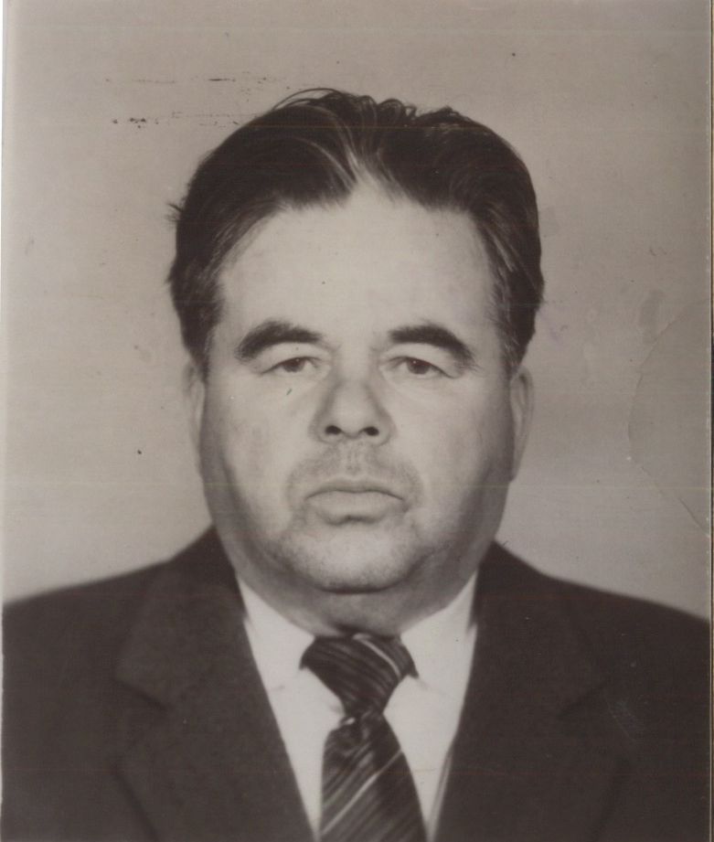

Кудин
Ефим Апполинарьевич

(1928 – 1995)

Родился 1 апреля 1928 г. в д. Журавлево Упоровского района. Отец был гончар, мать ему помогала. Детей в семье было пятеро и к труду их приучали с раннего детства.
В 1942 г. после окончания семилетки сразу стал работать в колхозе. Отец в это время был на фронте, и Ефим был в семье основным работником. В 1947 г. Ефим Апполинарьевич награждается медалью «За доблестный труд в Великой Отечественной войне 1941-1945 г.г.»
В 1947 г. по комсомольскому набору ушел служить на флот. После окончания с отличием годичной школы Оружия был направлен служить в Китай, в крепость Порт-Артур. В Китае в это время шла гражданская война. 23 февраля 1953 г. Ефиму Апполинарьевичу была вручена медаль «Китайско-Советской дружбы».
В 1954 г. после демобилизации вернулся в сельское хозяйство (совхоз Емуртлинский). Поступил учиться в Ялуторовское училище механизации, окончив которое вернулся в совхоз трактористом. В 1956 г. награжден медалью «За освоение целинных земель».
В 1960 г. вступил в ряды КПСС, был избран председателем товарищеского суда. В том же 1960 г. поступил на заочное отделение Ишимского техникума механизации сельского хозяйства, а уже в январе 1961 г. был направлен в Колесниковское училище механизации в качестве инструктора. Затем стал мастером производственного обучения. После окончания техникума, в 1966 г., перешел на преподавательскую работу. Активно участвовал в партийной и общественной жизни училища (зам. секретаря партийной организации, председатель Общества «Знание», председатель товарищеского суда).
В 1968 г. поступает в Тюменский пединститут на историческое отделение.
В 1969 г. направлен преподавателем обществознания в Вагайское ГПТУ № 20. Здесь кроме преподавательской работы около 3-х лет исполнял обязанности заместителя директора по учебно-производственной работе, был заместителем секретаря партийной организации, депутатом поселкового совета.
В 1974 г. окончил Тюменский государственный университет с правом преподавания истории и обществознания в средней школе. В 1975 г. приехал в Петелино, где и проработал учителем истории и обществознания в средней школе до выхода на заслуженный отдых (1988 г.).
Выйдя на пенсию, Ефим Апполинарьевич организует при школе гончарный кружок.
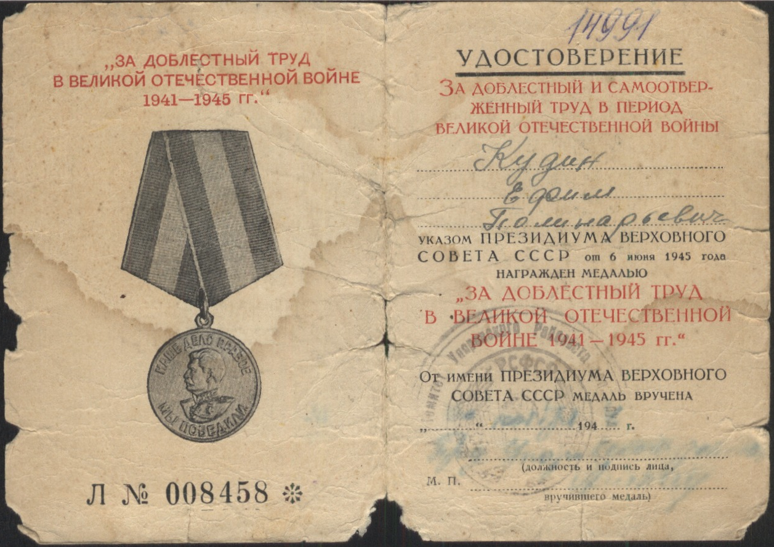

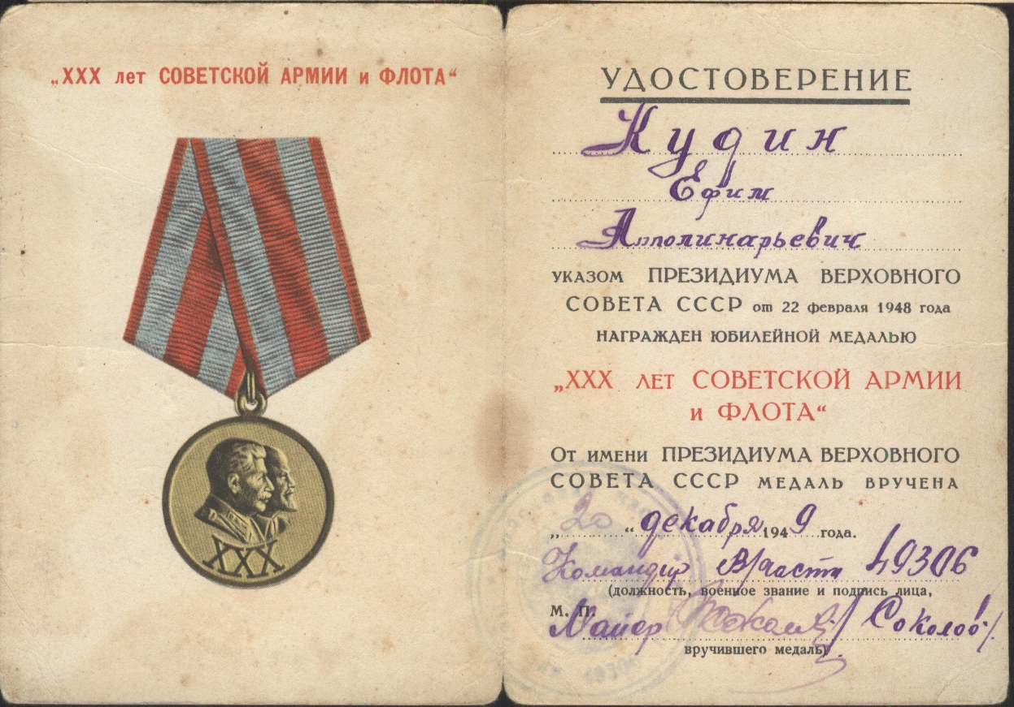

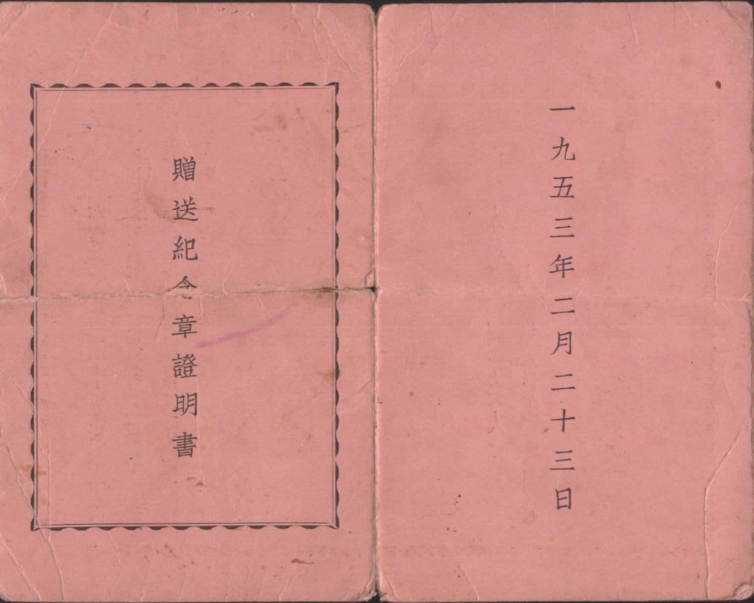

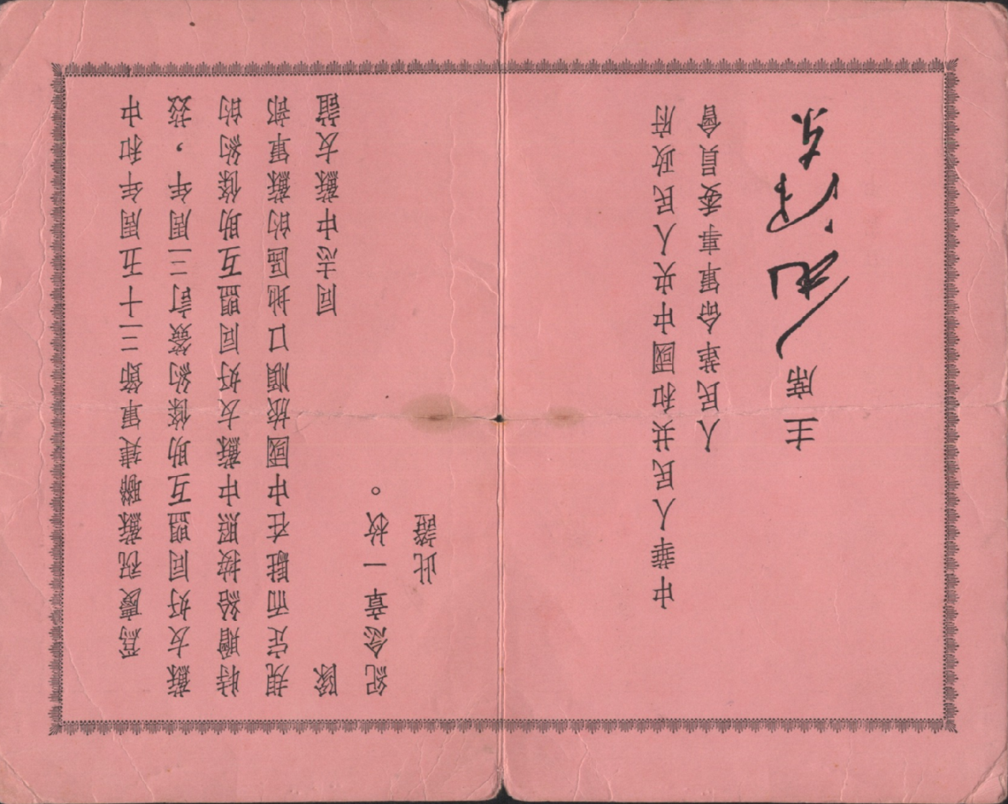
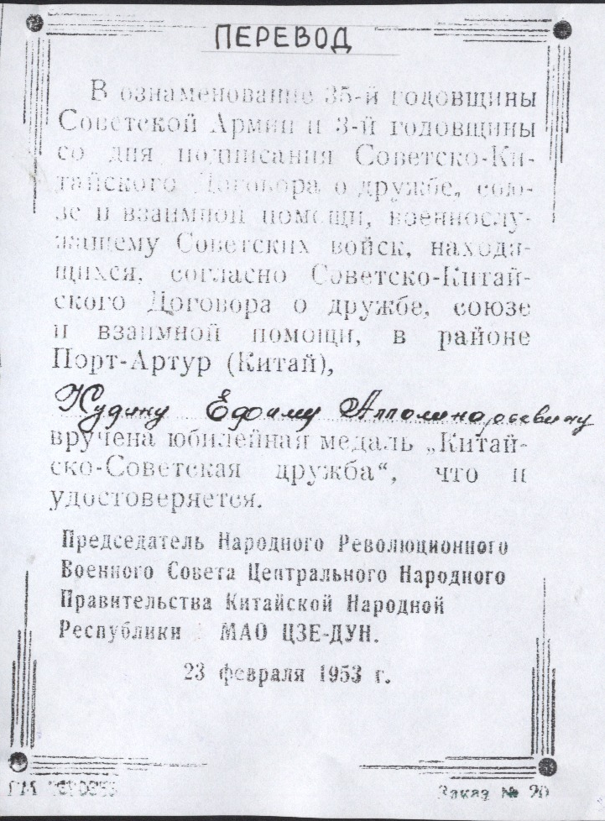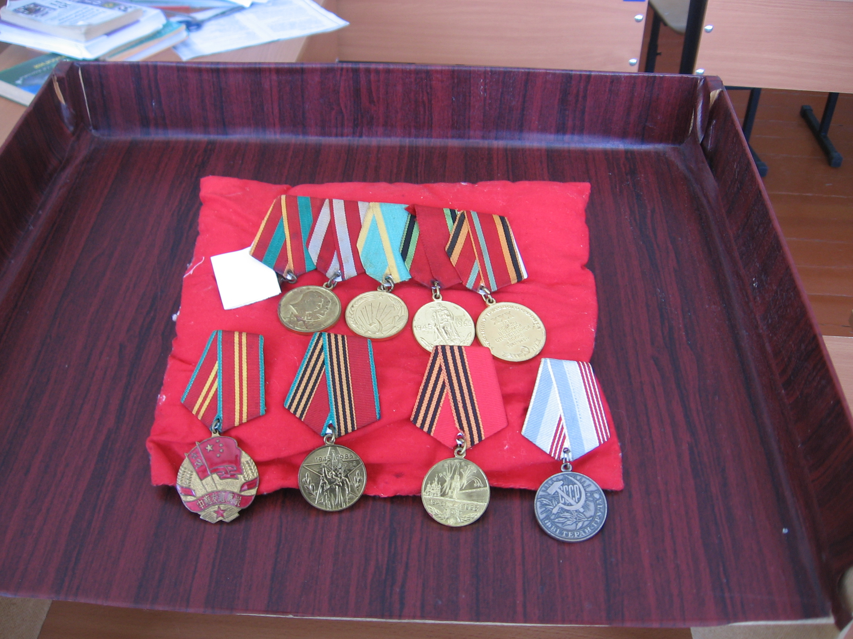

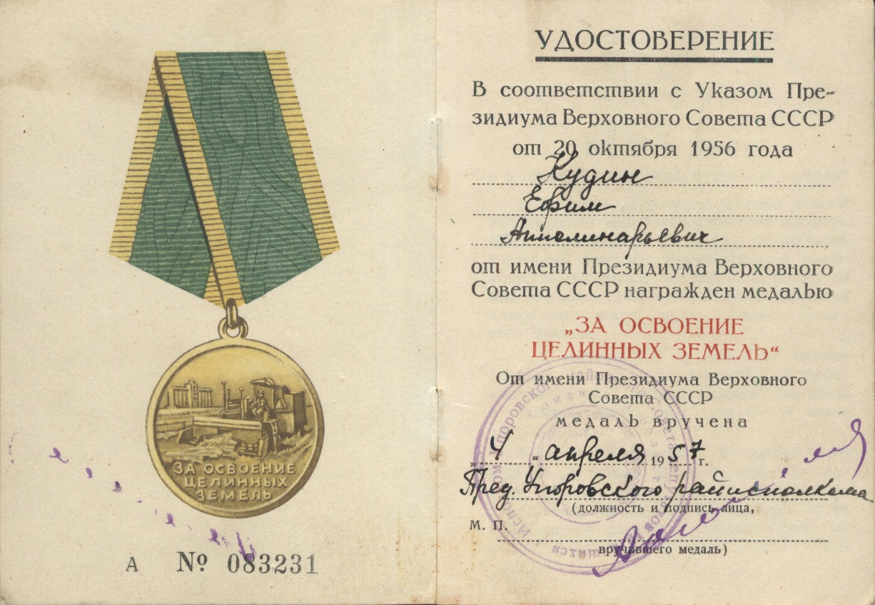

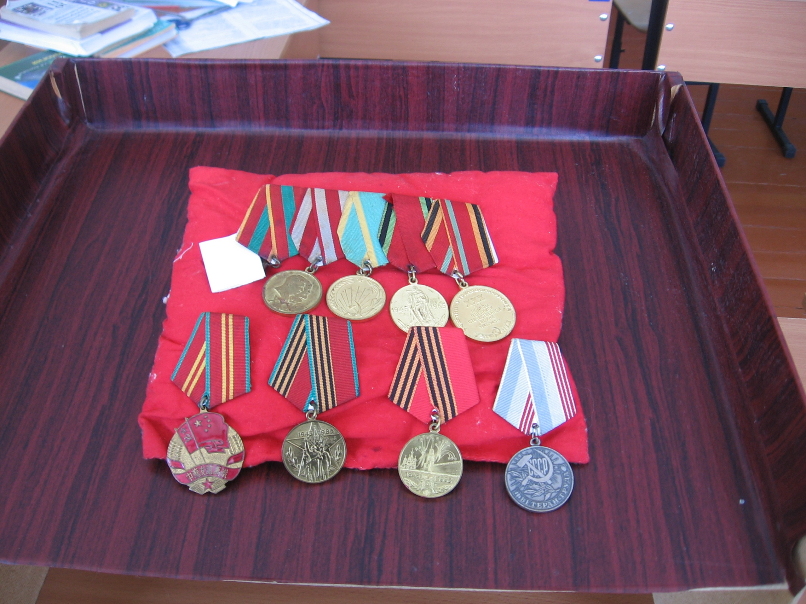

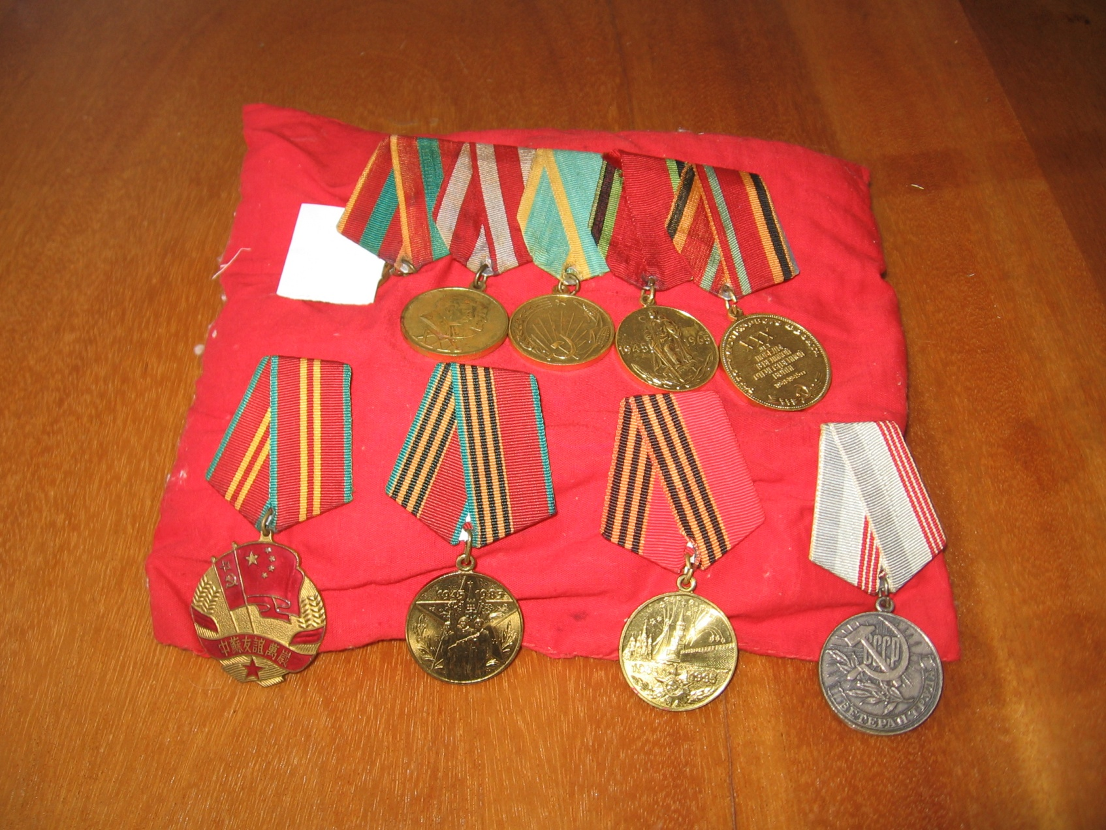
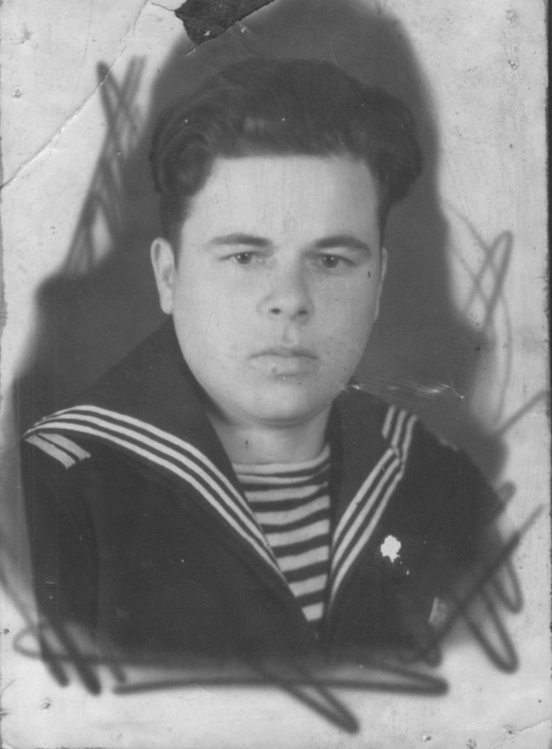 1947 г.

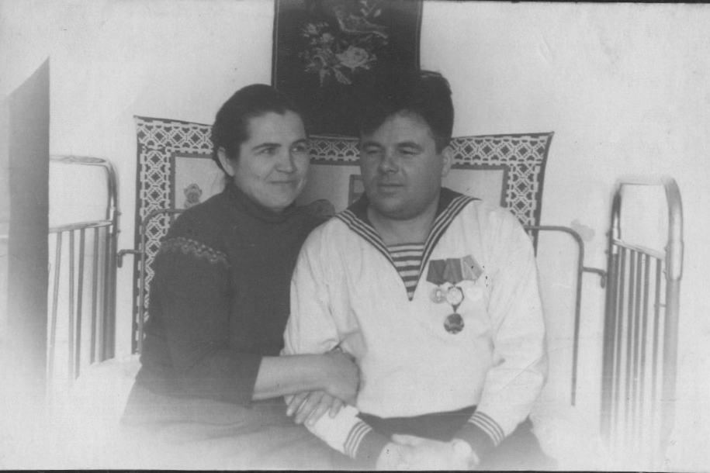
Кудин Е.А. и Ф.М. 7 ноября 1968 г. с. Колесниково Заводоуковского района

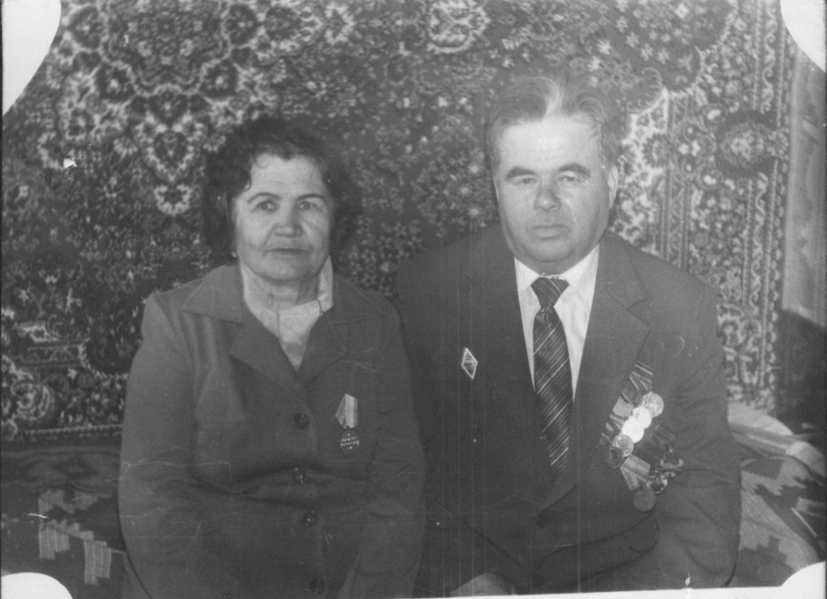
1988 г.

